

Frol-Telenorkarusellen 2019
Vi ønsker alle nye og gamle skiløpere velkommen til Frolfjellet Skisenter, Storlidalen!
Løypelengder
Fødselsår | Lengde
2012 → | Fri lengde
2008 - 2011 | 1 km
2005 – 2007 | 2 km
2002 - 2003 | 3 km
2001 og eldre | 5 km
Fellesstart: for løpere født 2008 og eldre
Sprint: for løpere født 2008 og eldre

Frol- / Telenorkarusellen 2019
Dato |  | Dag | Stilart
9.01.2019 | Frolkarusell | onsdag kl 18 | Fristil
16.01.2019 | Frolkarusell | onsdag kl 18 | Fristil
30.01.2019 | Frolkarusell | onsdag kl 18 | Klassisk
13.02.2019 | Frolkarusell | onsdag kl 18 | Fristil sprint
06.03.2019 | Frolkarusell | onsdag kl 18 | Klassisk
17.03.2019 | Frolmesterskapet | søndag kl 12 | Skicross fristil

Påmelding til Frol-/Telenorkarusellen kan gjøres slik: Helst ønsker vi at du melder deg på før rennet, enten ved å bruke lenkeadresse https://goo.gl/forms/rgHtQBGGTAc4egXr1, eller du kan laste ned en qr-leser på telefonen din og lese av koden under. Da vil du komme rett til registreringsskjemaet. Du kan også sende en epost til alstad1234@gmail.com, og skrive inn NAVN og FØDSELSÅR på deltagere. Det går an å etteranmelde seg på renndagen fram til klokka 18, men dette skaper en del kø og praktiske utfordringer, så vi håper så mange som mulig melder seg på i forkant. Les mer om betaling og øvrig informasjon på neste side.
Skileik og trening hver tirsdag!
Hver tirsdag kl 18 såfremt det er snø.
Det serveres havregrøt i skihytta i Storlidalen kl 19 – velkommen til alle små og store skiløpere! (Følg med på Facebook)

Frolmesterskapet 2019
Søndag 17.mars. kl. 12.00 i Frolfjellet Skisenter!
Påmelding kr. 50.- Påmeldingsfrist kl. 1100
Deltakere født 2012 og senere går runder uten tidtaking fra kl. 1100. Premiering til alle!
Levangerkarusellen og Levangermesterskap
9.01.2019 | 18:30 | Frol (fristil)
23.01.2019 | 18:30 | Aasguten (klassisk)
06.02.2019 | 18:30 | Ronglan/Ekne (fristil)
27.02.2019 | 18:30 | Markabygd (klassisk fellesstart)
10.03.2019 | 11:00 | Nessegutten (LM fristil)
10.03.2019 | 13:00 | Skogn (LM stafett klassisk)
Fra 8 år og oppover. Tidtaking i alle klasser. Rangerte lister fra 10 år.
En klasse fra 17 år og over. Påmelding til alstad1234@gmail.com før 5. januar.

Husk! Skallrennet 5. juledag! Tradisjonsrikt skirenn fra 11 år. 29. desember i Frolfjellet skisenter (fristil)
Husk! KM stafett skiskyting lørdag 2. mars.

Nærmere informasjon om Frol-/Telenorkarusellen:
- Frolfjellet skisenter ligger i Storlidalen ligger på venstre side av veien, ca 1 km før Skallstuggu. Her har Frol IL lysløyper og nytt, flott klubbhus.
- Startkontingent for hele karusellen er kr. 300,- og maks kr. 500,- pr. familie. Kr 50,- for enkeltrenn. Kontant eller Vipps i klubbhuset på stadion.
- Deltakere født 2012 og senere starter uten tidtaking. Disse går mellom 18.00 til 18.30. De går så mange runder på stadion som de selv ønsker.
- Vi oppfordrer foreldre som ikke ønsker å gå på tid til å delta. Delta gjerne i trimklassen, som er uten tidtaking.
- Stilart kan bli endret, avhengig av føre. Hvis et renn blir avlyst på grunn av lite snø eller sterk kulde, blir dette opplyst på hjemmesiden til Frol IL, www.frolil.no. Følg Frol på https://www.facebook.com/groups/170568219742668/
- Premiering på avslutningskveld den 21. mars 2018 kl 18:00 i kantina på Levanger videregående skole. Full premiering!
- NB: Levanger-karusellen og Frol-karusellen er to ulike arrangementer. Påmelding til Levangerkarusellen skjer til oystein.olsen@icloud.com før 1. januar.

Mer skiglede med Barnas skimerke! 
Registrer all skigåingen i vinter! Det er gøy og skaper motivasjon for barna, og en fin premie kan være å kvalifisere seg til et skimerke i jern, bronse, sølv eller gull. Se www.distansekort.no for mer informasjon, og last ned appen distansekort (Obos) for å registrere for hele familien. Her er oversikten over hvor langt barn og voksne må gå for de ulike merkene.
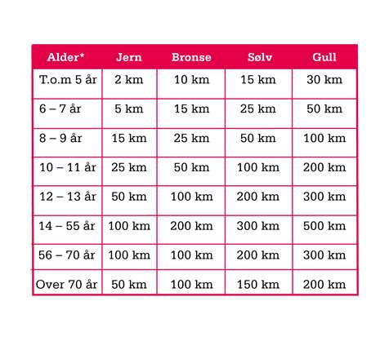
PS: Vi minner om at driften i Frol Ski er avhengig av at foreldre stiller opp på dugnad på vinterens arrangementer

